

# 

# 电子票据取票步骤

## 1. 搜索小程序“电子票夹”

打开手机微信，扫二维码，打开“电子票夹”取票小程序。



图1“电子票夹”取票小程序二维码

## 2. 手机号注册/登录

打开“电子票夹”取票小程序，选择【手机号注册/登录】，填写手机号码（填写的手机号码必须和缴费时提交的手机号码相同，否则无法自动发送电子票据），获取验证码，点击【确定】登录。电子票据开具成功后，系统根据手机号码将电子票据发送到小程序【我的票夹】中。

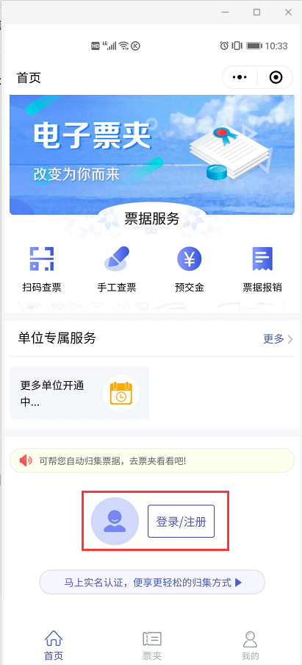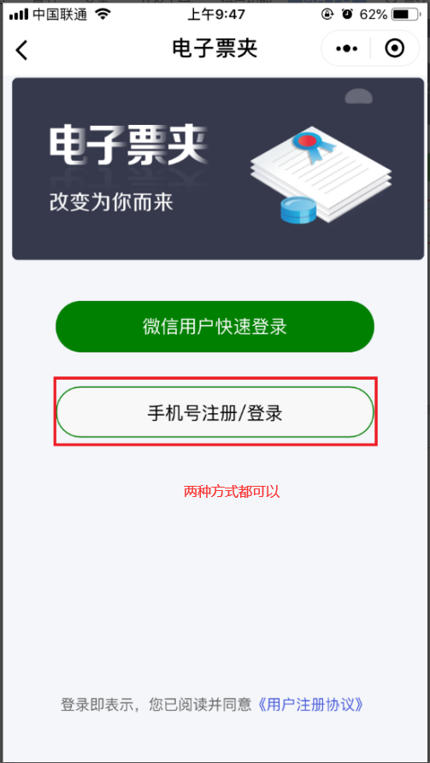

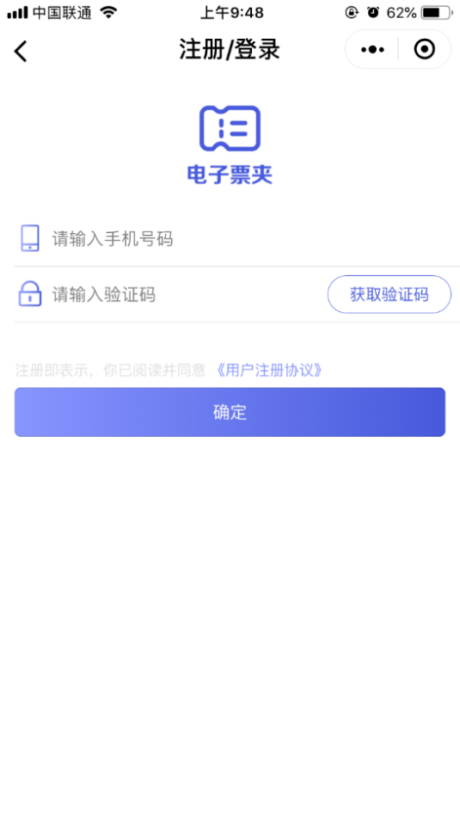

## 我的票夹

在我的票夹中，可以查看已取或自动归集的电子票据。

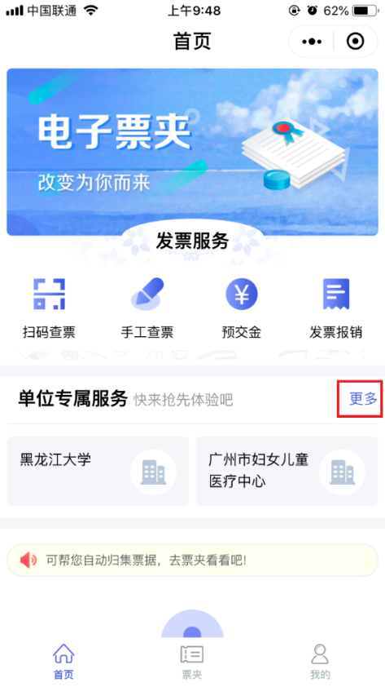 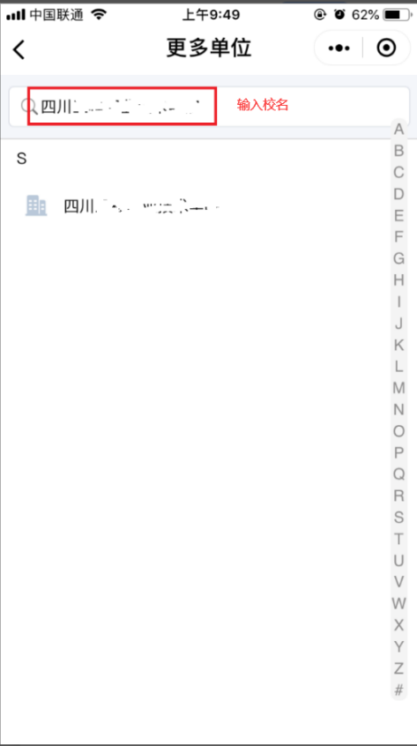

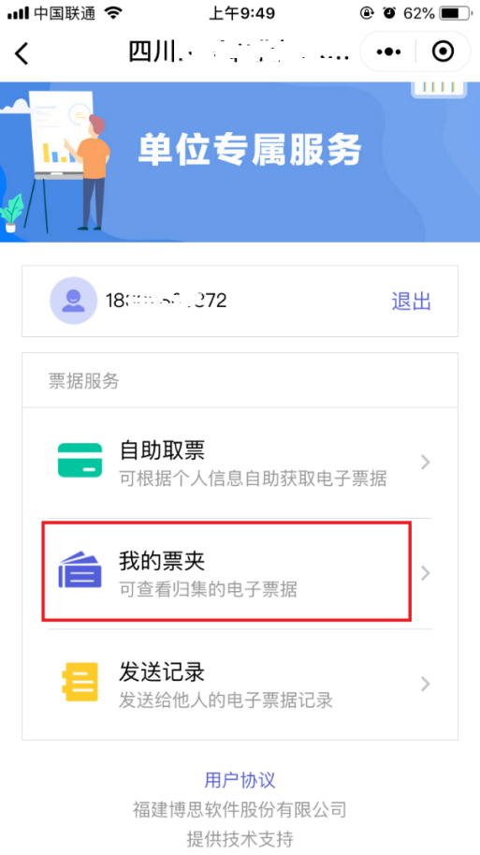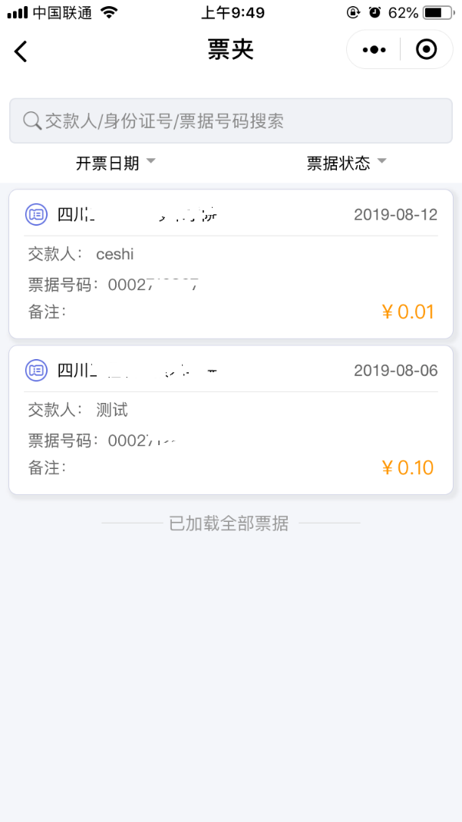

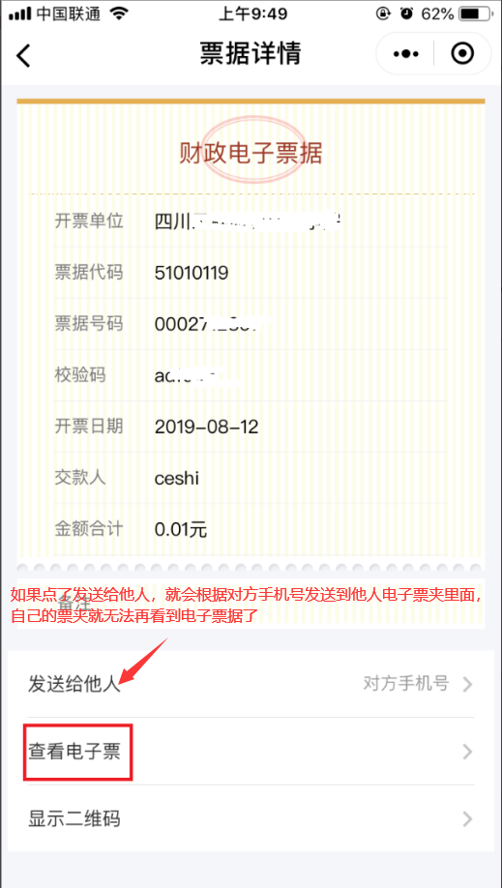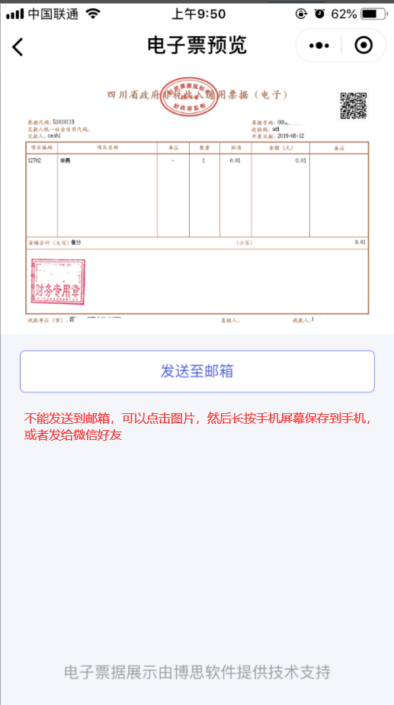

**4. 自助取票**（如果“我的票夹”里面没有电子票，进入“自助取票”

输入姓名，预留手机号或者身份证号，点击查找电子票，然后再进入“我的票夹”查看，查看方式如步骤3）

